Министерство образования и молодежной политики Свердловской области



ГАПОУ СО «Екатеринбургский колледж транспортного строительства»

Отчёт по программе «**Практическое занятие 14**»

Выполнил: Плюхин Владимир

Группа: ПР-23

Преподаватель: Мирошниченко Г.В

2024

**Задание:**

Для заданного значения n запишем в стек все числа от 1 до n, а затем

извлечем из стека.

**Входные данные:**

a-int, Stack<int>z1=new Stack<int>()

**Выходные данные:**

i-int

**Код программы:**

try

{

int a = Convert.ToInt32(textBox1.Text);

if (textBox1.Text == "")

{

MessageBox.Show("Вы не заполнили поле ввода");

}

else

{

for (int i = 1; i <= a; i++)

{

z1.Push(i);

listBox1.Items.Add(i);

}

}

}

catch

{

MessageBox.Show("Вы ввели символ");

}

}

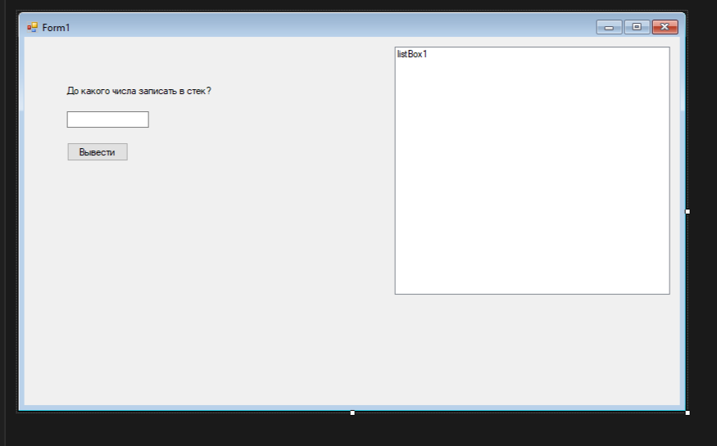

**Тестовые ситуации:**

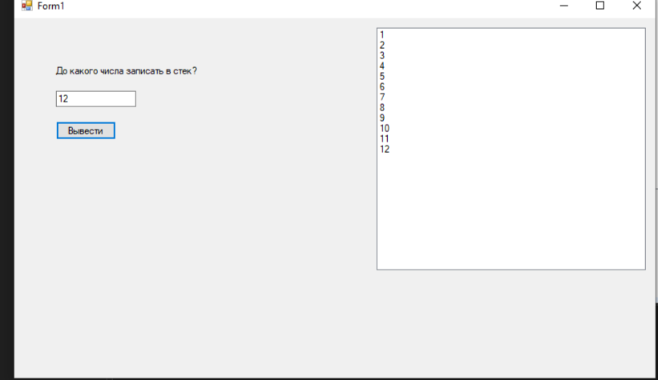

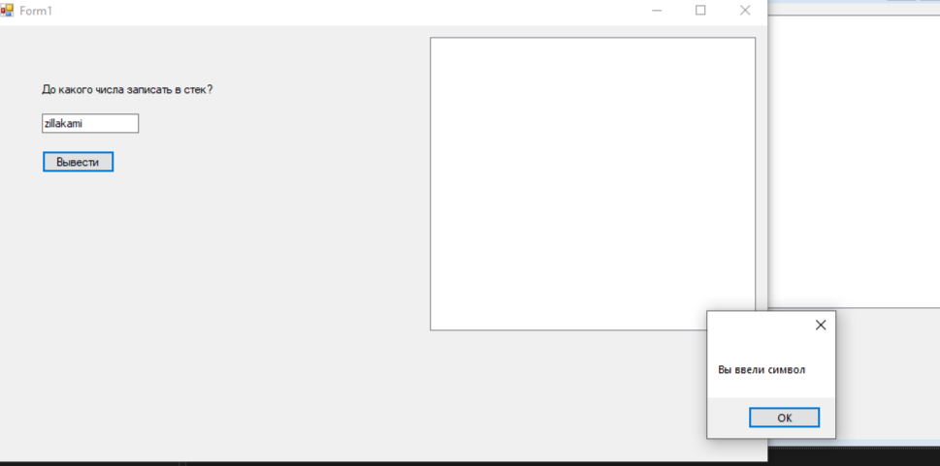

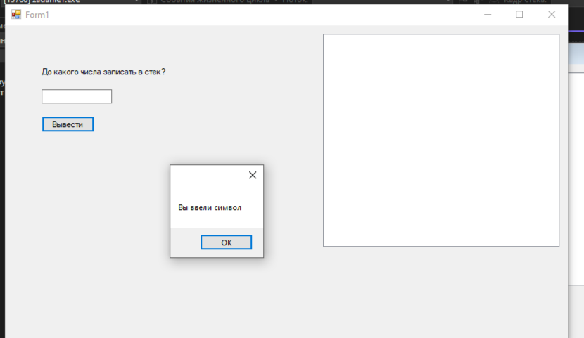

**Блок-схема:**



**Задание:**

Для заданного значения n запишем в очередь все числа от 1 до n, а затем

извлечем их из очереди.

**Входные данные:**

n-int,z3-Queue,i-int

**Выходные данные:**

listBox1.Items.Add(i)

**Код программы:**

Queue<int> z3 = new Queue<int>();

public Form1()

{

InitializeComponent();

}

private void button1_Click(object sender, EventArgs e)

{

try

{

int n = Convert.ToInt32(textBox1.Text);

if (textBox1.Text == "")

{

MessageBox.Show("Вы не заполнили окно ввода");

}

else

{

for (int i = 1; i <= n; i++)

{

z3.Enqueue(i);

listBox1.Items.Add(i);

}

}

}

catch

{

MessageBox.Show("Вы ввели символ");

}

}

**Тестовые ситуации:**

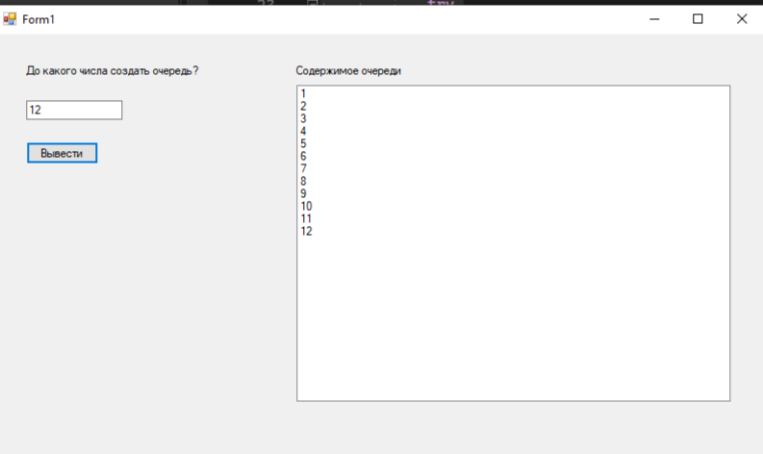

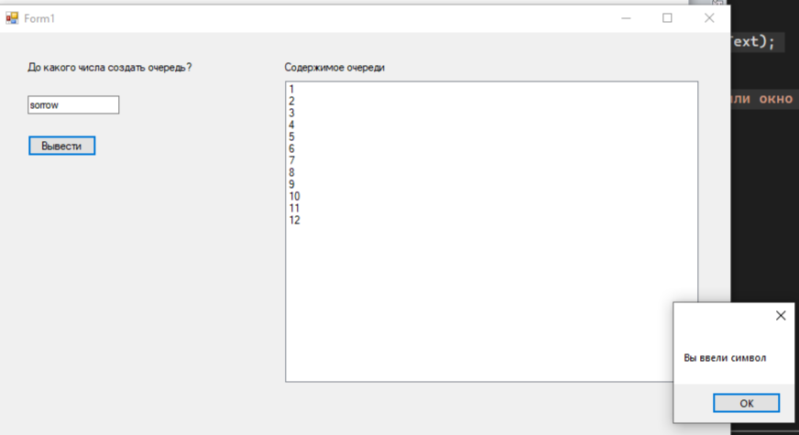

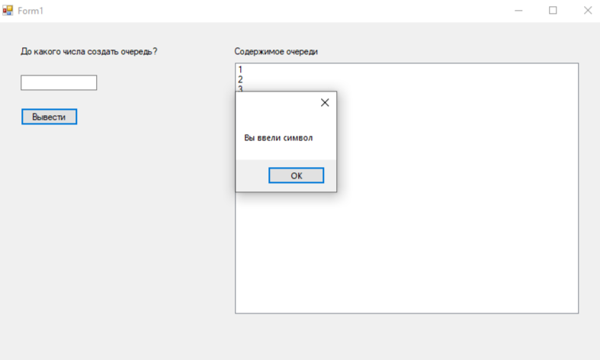

**Блок-схема:**



**Задание:**

В текстовом файле записана информация о людях (фамилия, имя,

отчество, возраст, вес через пробел). Вывести на экран вначале

информацию о людях младше 40 лет, а затем информацию о всех

остальных.

**Входные данные:**

Internal class People, Queue<People>peop=new Queue<People>(),

Sr-StreamReader, var p = “ “, string []queue

**Выходные данные:**

s-String

**Код программы:**

Class People:

public string surname;

public string name;

public string ot4estvo;

public int age;

public int ves;

Form1.cs:

Queue<People> peop = new Queue<People>();

public Form1()

{

InitializeComponent();

}

private void Form1_Load(object sender, EventArgs e)

{

}

private void button1_Click(object sender, EventArgs e)

{

StreamReader sr = File.OpenText("people.txt");

var p = "";

while (!sr.EndOfStream)

{

p = sr.ReadLine();

string[] queue = p.Split(new char[] { ' ' });

peop.Enqueue(new People { surname = queue[0], name = queue[1], ot4estvo = queue[2], age = Convert.ToInt32(queue[3]), ves = Convert.ToInt32(queue[4]) });

var lin = from sek in queue

where Convert.ToInt32(queue[3]) < 40

select sek;

foreach (var s in lin)

{

listBox1.Items.Add(s.ToString());

}

}

}

private void button2_Click(object sender, EventArgs e)

{

StreamReader st = File.OpenText("people.txt");

var p = "";

while (!st.EndOfStream)

{

p = st.ReadLine();

string[] pp = p.Split(new char[] { ' ' });

peop.Enqueue(new People { surname = pp[0], name = pp[1], ot4estvo = pp[2], age = Convert.ToInt32(pp[3]), ves = Convert.ToInt32(pp[4]) });

foreach (var s in pp)

{

listBox2.Items.Add(s);

}

}

}

**Тестовые ситуации:**

